ФЕДЕРАЛЬНОЕ ГОСУДАРСТВЕННОЕ АВТОНОМНОЕ ОБРАЗОВАТЕЛЬНОЕ
УЧРЕЖДЕНИЕ ВЫСШЕГО ОБРАЗОВАНИЯ

МОСКОВСКИЙ ПОЛИТЕХНИЧЕСКИЙ УНИВЕРСИТЕТ

Факультет Информационных технологий
Кафедра Информатики и информационных технологий

направление подготовки
09.03.02 «Информационные системы и технологии»

ЛАБОРАТОРНАЯ РАБОТА № 4

Дисциплина: Технологии прикладного программирования

Тема: Привязка данных в WPF

Выполнил: студент группы 251-331
Новожилов Дмитрий
Цель работы: Разработать простое приложение на платформе WPF (Windows Presentation Foundation) с использованием механизма привязки данных, реализующее игру "Угадай число". Цель игры состоит в том, чтобы игрок угадал случайно сгенерированное число в указанном диапазоне за наименьшее количество попыток.

Выполнение:
Создаём окно из 4 блоков. В 1 блоке кол-во попыток. Во 2 – новая игра и загаданное число. В 3 – ввод числа. В 4 – подсказка.

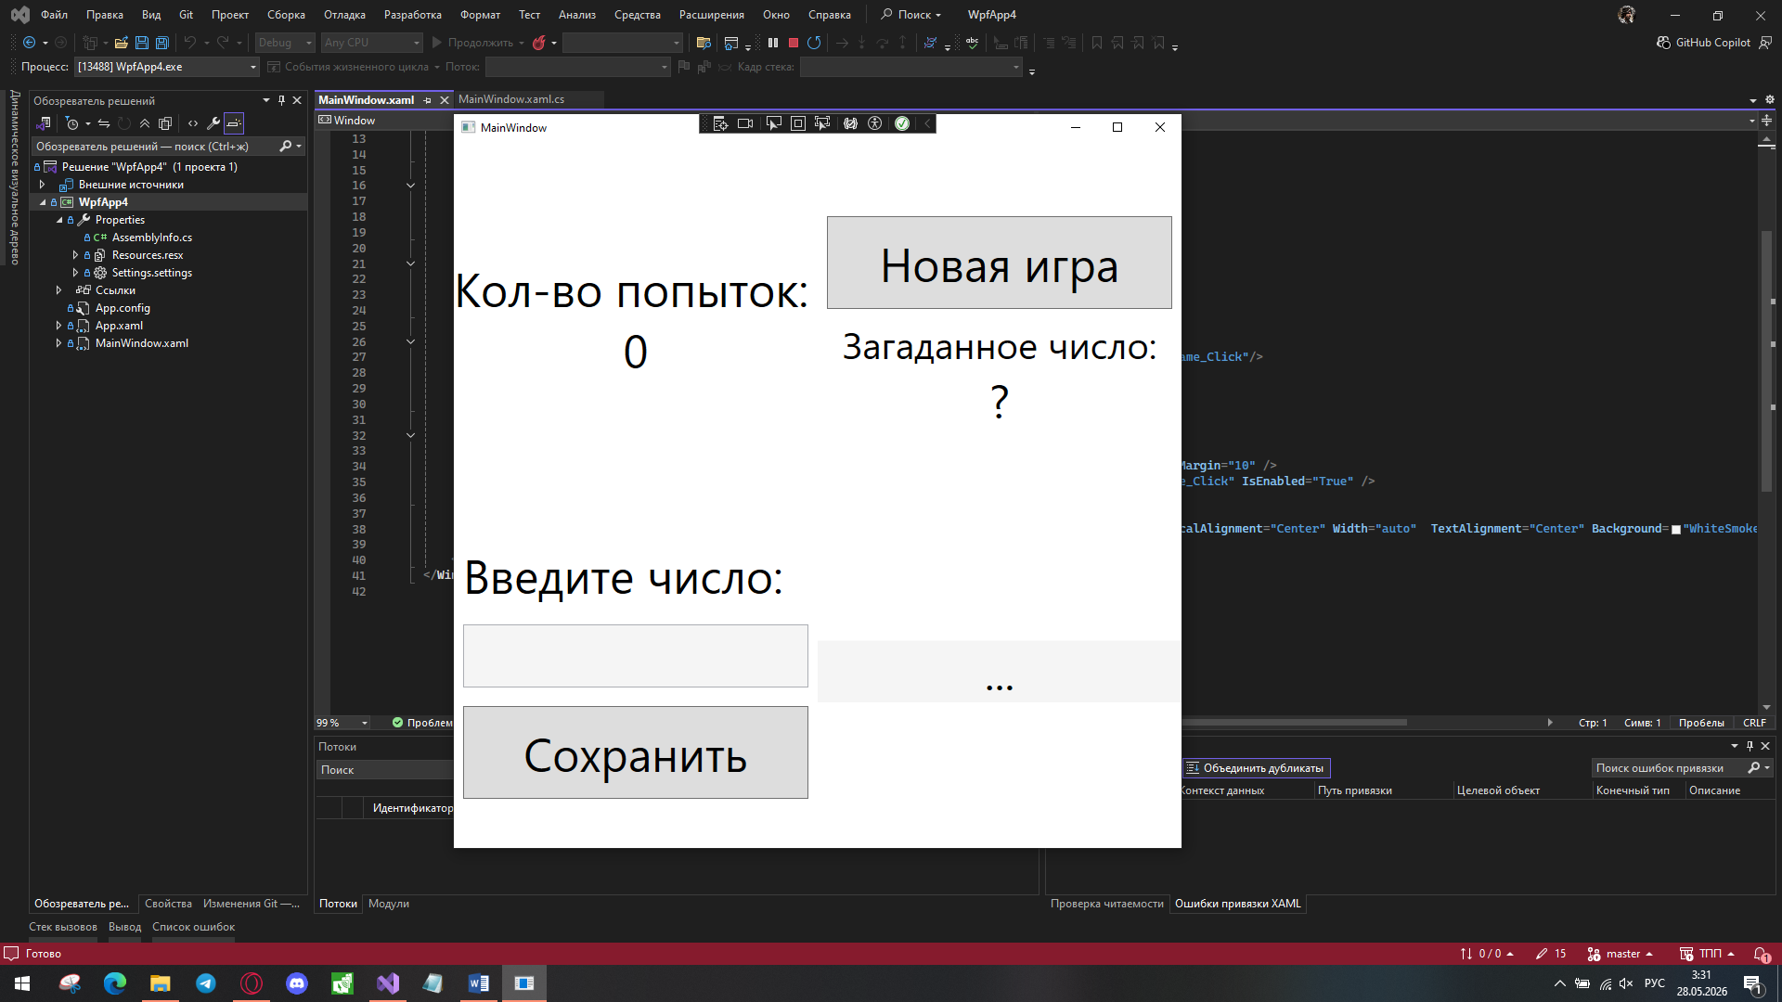

<Grid>
<Grid.RowDefinitions>
<RowDefinition Height="*"/>
<RowDefinition Height="*"/>
</Grid.RowDefinitions>

<Grid.ColumnDefinitions>
<ColumnDefinition Width="*"/>
<ColumnDefinition Width="*"/>
</Grid.ColumnDefinitions>

<StackPanel Grid.Row="0" Grid.Column="0" VerticalAlignment="Center">
<TextBlock x:Name="A" Text="Кол-во попыток:" FontSize="50" />
<TextBlock x:Name="Try" Text="{Binding _Try}" FontSize="50" HorizontalAlignment="Center"/>
</StackPanel>

<StackPanel Grid.Row="0" Grid.Column="1" VerticalAlignment="Center">
<Button x:Name="NewGame" Content="Новая игра" Height="100" FontSize="50" Margin="10" Click="NewGame_Click"/>
<TextBlock Text="Загаданное число:" FontSize="40" HorizontalAlignment="Center"/>
<TextBlock Text="{Binding X}" FontSize="50" HorizontalAlignment="Center"/>
</StackPanel>

<StackPanel Grid.Row="1" Grid.Column="0" VerticalAlignment="Center">
<TextBlock x:Name="Vvod" Text="Введите число:" FontSize="50" Margin="10"/>
<TextBox x:Name="Number" Text="" FontSize="50" VerticalAlignment="Center" Background="WhiteSmoke" Margin="10" />
<Button x:Name="Sav" Content="Сохранить" Height="100" FontSize="50" Margin="10" Click="ButtonSave_Click" IsEnabled="True" />
</StackPanel>

<TextBlock x:Name="Result" Text="{Binding _Result}" Grid.Column="1" Grid.Row="1" FontSize="50" VerticalAlignment="Center" Width="auto" TextAlignment="Center" Background="WhiteSmoke"/>

</Grid>

Далее создаём функции для кнопок новой игры и сохранения, а также счётчик попыток и подсказки.

public partial class MainWindow : Window, INotifyPropertyChanged
{
public event PropertyChangedEventHandler PropertyChanged;

public MainWindow()
{
DataContext = this;
InitializeComponent();
}

static Random rnd = new Random();
static int number = rnd.Next(1,101);

private string _x="?";
public string X
{
get { return _x; }
set
{
_x = value;
OnPropertyChanged();
}
}

private int _try = 0;

public int _Try
{
get { return _try; }
set { _try = value; OnPropertyChanged(); }
}

private string res = "...";

public string _Result
{
get { return res; }
set { res = value; OnPropertyChanged(); }
}

private void OnPropertyChanged([CallerMemberName] string propertyName=null)
{
PropertyChanged?.Invoke(this, new PropertyChangedEventArgs(propertyName));
}

private int y;

private void ButtonSave_Click(object sender, RoutedEventArgs e)
{
try
{
if (Number.Text !=null)
{
_Try += 1;
y = int.Parse(Number.Text);
switch (y)
{
case int _y when _y == number:
_Result = "Вы угадали";
X=number.ToString();
Sav.IsEnabled = false;
break;
case int _y when _y < number:
_Result = "Слишком мало";
break;
case int _y when _y > number:
_Result = "Слишком много";
break;

}
}
}
catch (Exception)
{
Number.Text = "Ошибка";
}
}

private void NewGame_Click(object sender, RoutedEventArgs e)
{
X = "?";
_Try = 0;
_Result = "...";
Sav.IsEnabled = true;
number = rnd.Next(1,101);
Number.Text = "";
}
}
}
